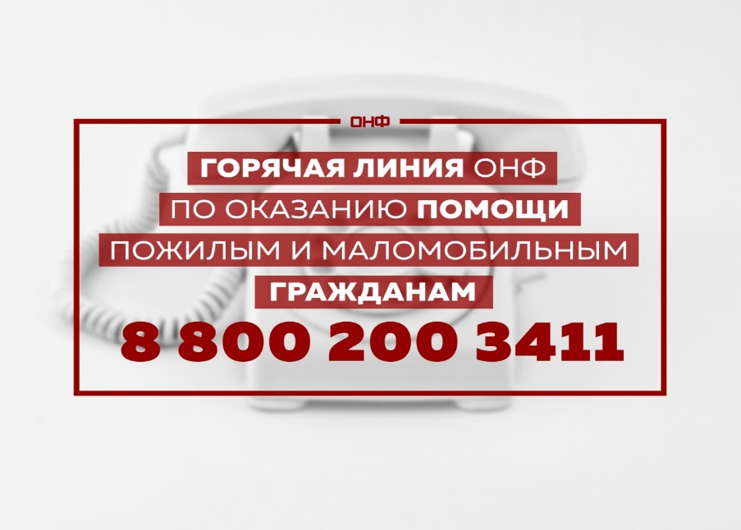  Уважаемые жители!  Общероссийский народный фронт совместно с партнерами запустил круглосуточную «горячую линию» по помощи людям старше 60 лет, попавшим в группу риска из-за распространения коронавируса.  Пожилые и маломобильные граждане могут оставить заявку на оказание помощи с покупкой и доставкой  продуктов, медикаментов, товаров первой необходимости и т.д.  Телефон «горячей линии»: 8 (800)-200-34-11  Также Вы можете обратиться за помощью в  Красногвардейский комплексный центр социального обслуживания населения по телефону (87778) 5-17-04  Берегите себя и будьте здоровы! | 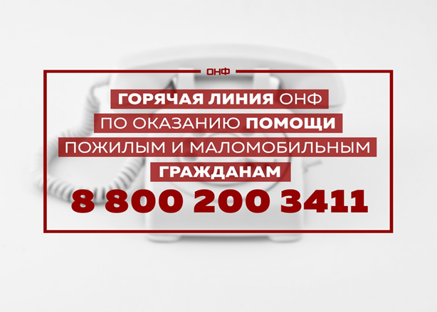  Уважаемые жители!  Общероссийский народный фронт совместно с партнерами запустил круглосуточную «горячую линию» по помощи людям старше 60 лет, попавшим в группу риска из-за распространения коронавируса.  Пожилые и маломобильные граждане могут оставить заявку на оказание помощи с покупкой и доставкой  продуктов, медикаментов, товаров первой необходимости и т.д.  Телефон «горячей линии»: 8 (800)-200-34-11  Также Вы можете обратиться за помощью в  Красногвардейский комплексный центр социального обслуживания населения по телефону (87778) 5-17-04  Берегите себя и будьте здоровы!

